Einladung Netzwerktreffen vom 19. März 2025

Liebe Mitglieder des Netzwerktreffens SHP

Gerne lade ich euch am 19. März 2025 um 15:00 Uhr nach Wängi ein.
Treffpunkt: Imbach I (siehe Lageplan)

Thema: Sozial-Emotionale Entwicklung in der Zusammenarbeit mit Lehrpersonen und Eltern
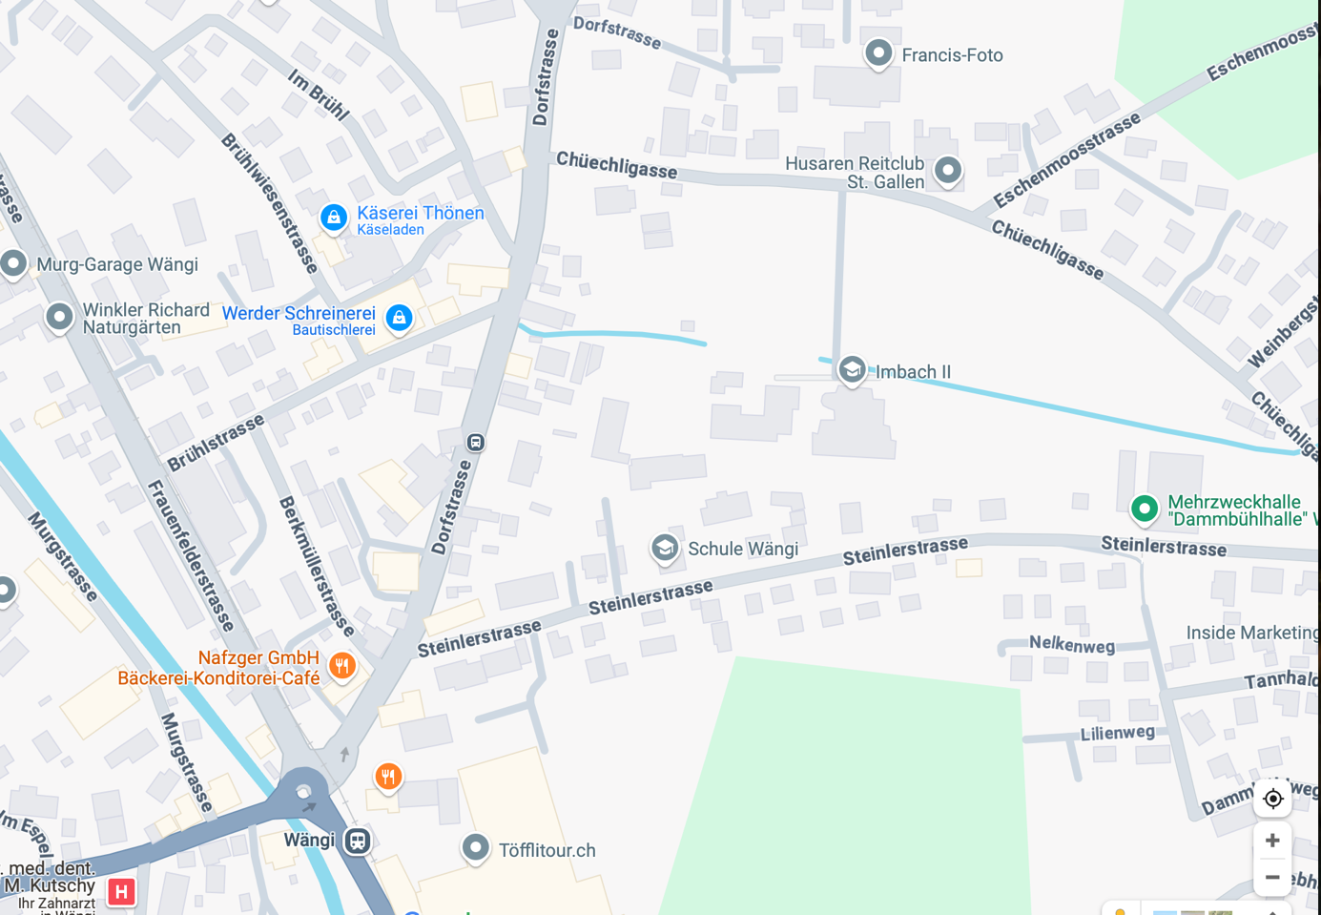
Während die einen ihre Impulse nicht im Griff haben und durch aggressives Verhalten auffallen, kapseln sich andere stark von sozialen Prozessen ab und laufen Gefahr, sich in ihren Ängsten zu verlieren. Zudem führen beide Verhaltensformen häufig zu schulischen Minderleistungen. Daher kann die Förderung der sozial-emotionalen Entwicklung hilfreich sein, Verhaltensauffälligkeiten vorzubeugen.

Daraus ergibt sich meine Fragestellung, die ich gerne mit euch diskutieren will:
wie nehmt ihr das Wissen bei euch, den Lehrpersonen und den Eltern über sozial-emotionale Entwicklung wahr?
wie fördert ihr die sozial-emotionale Entwicklung spezifisch in eurem Zyklus?
Was hat sich besonders bewährt?
wie beratet ihr diesbezüglich Eltern und Lehrpersonen?

Nach einem kurzen Input zu sozial-emotionaler Entwicklung sollen die Fragen in Gruppen diskutiert und nach einem Znüni (vielen Dank Raffaela und Adrian) im Plenum gesammelt werden. Gerne lade ich euch nach der Versammlung zu einem Umtrunk ein, so als kleines Dankeschön ️

Zudem bin ich überzeugt, dass nicht nur ich Antworten für meine Masterarbeit bekomme, sondern auch ihr viel in der Diskussion zu einem sehr wichtigen Thema profitieren könnt!

Liäbi Grüäss und danke für euer Mitdenken
Lukas
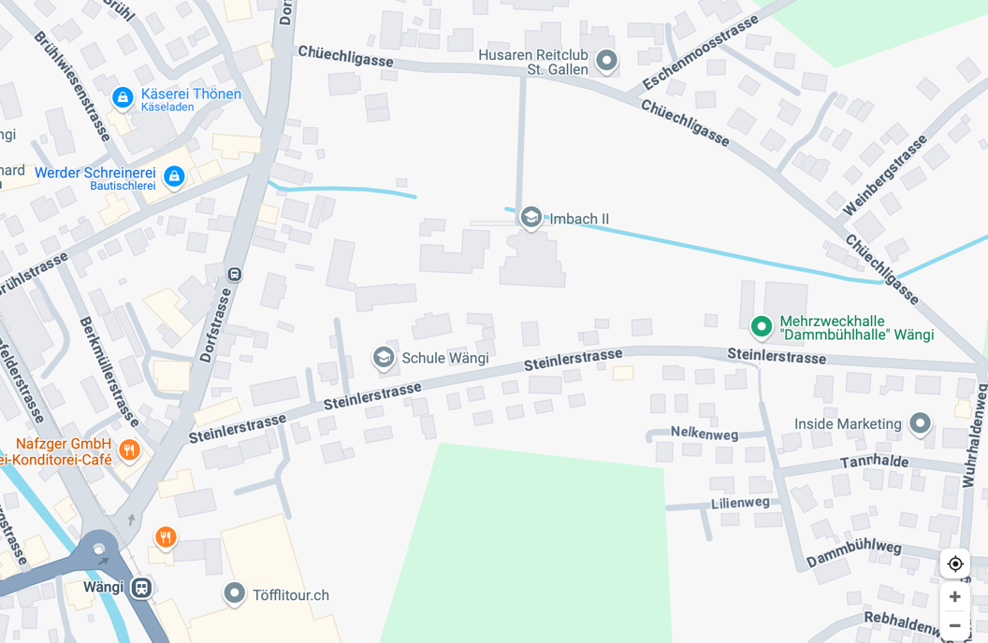
Imbach I
Bahnhof
P
P

